**REDACTION PROFESSIONNELLE**

**Objectifs**

**Préparer** vos **écrits** en définissant des objectifs, une cible et un format ;

**Structurer** vos idées et hiérarchiser l’information ;

**Développer** un raisonnement en utilisant des techniques rhétoriques ;

**Adapter** la rédaction de votre texte en fonction du format choisi ;

**Effectuer** une relecture efficace ;

**Travailler** votre mise en page.

Les objectifs peuvent être multiples :

**présenter** des résultats, des évènements ;

**transmettre** une position de l’entreprise sur un sujet ;

**réaliser** une réclamation ;

**informer**, former, expliquer ;

**solliciter** des informations, des actions ;

**donner** des instructions.

**Les conséquences en termes de support**

Vous pouvez très souvent associer un support à un objectif donné.

Si votre objectif est de **donner des instructions, privilégiez une note d’instructions ou note de service.** Cela favorisera la conservation des informations et entraînera une possible réutilisation.

Par exemple, une note d’instructions comptables peut être réutilisée chaque année avec une légère actualisation.

Si votre objectif est de rapporter **des faits, privilégiez un compte-rendu**.

Par exemple, un compte-rendu de réunion permet de retrouver le contenu d’une réunion et de garder une trace des décisions et des débats.

Si votre objectif est de **réaliser une réclamation, privilégiez une lettre**. Cela donnera un caractère plus formel et vous permettra en plus d’assurer une meilleure traçabilité de l’envoi.

Par exemple, pour une réclamation en matière d’impôts, une lettre recommandée avec accusé de réception est nécessaire.

Si votre objectif est **d’informer, privilégiez un email**. Cela sera plus souple et évitera d’encombrer ultérieurement les dossiers ou le serveur informatique avec des informations qui ne seront peut-être plus d’actualité très rapidement.

* Si votre interlocuteur vous a fourni des informations et que vous souhaitez un complément d’information, commencez par remercier poliment votre interlocuteur pour les premières informations déjà communiquées. Cela l’encouragera à continuer à coopérer.
* Si vous interlocuteur vous adresse une réclamation, commencez votre réponse par « Nous comprenons votre mécontentement ». La prise en compte de son mécontentement apaisera votre interlocuteur.
* Si vous souhaitez une action de la part de votre interlocuteur, privilégiez la formule de politesse suivante : « Je vous remercie par avance ». Nous reviendrons ultérieurement sur le choix de la formule de politesse.

Les écrits destinés à **l’interne** de l’entreprise sont notamment :

* les rapports internes ;
* les emails qui donnent des consignes de travail ou font le point sur l'organisation ;
* les notes d’instructions ;
* les formations internes ;
* les informations diffusées sur un intranet ou sur une messagerie interne.

Les écrits destinés à **l’externe** de l’entreprise sont notamment :

* les lettres ;
* les emails ;
* les communiqués de presse ;
* les publicités ;
* les écrits destinés à être diffusés sur le site institutionnel de l’entreprise ou sur les réseaux sociaux (Twitter, LinkedIn, Facebook, etc.)

#### ****Adaptez les premières lignes à votre destinataire****

Afin d’anticiper comment va être reçu votre écrit professionnel, mettez-vous dans la peau de votre interlocuteur.

* L’interlocuteur souhaite un texte **clair**, c’est-à-dire qui ne nécessitera pas d’effort de compréhension de sa part. Faites donc preuve de pédagogie.
* L’interlocuteur ne souhaite pas devoir fournir un effort de recherche d’informations complémentaires lorsqu’il recevra votre écrit. Votre document doit donc être **concis mais complet**.
* Enfin, vous devez vous interroger avant d'écrire sur les **raisons** qui pousseront votre lecteur à passer du temps à vous lire : va-t-il s’informer ? Être en mesure de décider d’une action à mener ? Apprendre quelque chose ? Vérifiez donc que votre écrit correspond à son besoin.

exemple

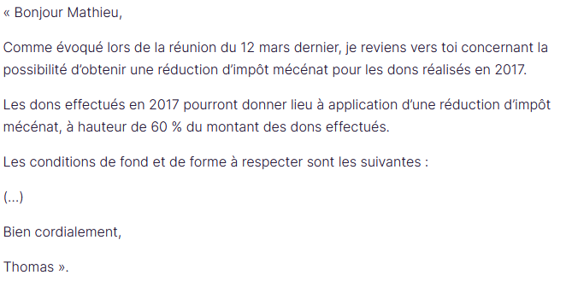

* **Un rapport** est un document qui engage la responsabilité personnelle de son rédacteur sur le fond et sur la forme ;
* **Un rapport** est un document qui permet de développer une analyse autour d’une problématique définie ;
* Un rapport contient une analyse personnelle d’un sujet. Il peut par exemple permettre de proposer des pistes de résolution du problème ;
* **Un rapport** permet de réaliser une argumentation dans le but de convaincre.
* **Persuader**: c’est le fait d’amener quelqu'un à croire, à penser, à vouloir, à faire quelque chose, en jouant sur sa sensibilité, par voie de séduction.
* **Convaincre**: c’est le fait d’amener quelqu'un à admettre une façon de penser ou de se conduire en lui exposant les raisons qu'il peut avoir de l'adopter.

### **forme de discours**

#### Le texte descriptif : qui permet de présenter des faits.

#### Le texte explicatif : qui vise à donner des informations nécessaires à la compréhension.

#### Le texte injonctif : pour donner des instructions, exemple sur un mode d’emploi ,

(à expliquer le bienfondé des instructions afin de faire adhérer un lecteur ! )

#### Le texte argumentatif

Le texte argumentatif vise à soutenir un raisonnement ou à convaincre quelqu’un de son point de vue.

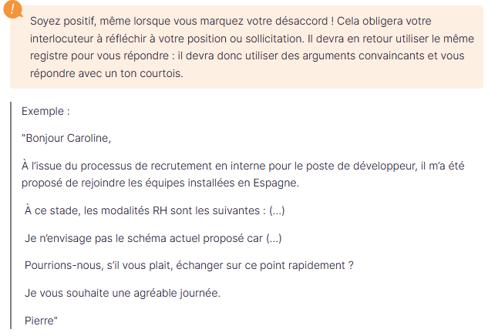

Dans un contexte professionnel, vous devrez le plus souvent **convaincre**. Dans ce cas, le discours s’adressera davantage à la raison qu’aux émotions. Vous devrez **utiliser des arguments**, c'est pourquoi il faut choisir un type de raisonnement !

**Choisissez un type de raisonnement**

**Le raisonnement d'autorité**

Le raisonnement d’autorité consiste à invoquer une autorité - par exemple la hiérarchie, ou une loi - lors d’une argumentation, en accordant de la valeur à un propos en fonction de son origine plutôt que de son contenu.

Exemple : « La politique RH de l'entreprise prévoit actuellement que, dans le cadre d’un détachement au sein d’une filiale en Espagne, le versement de la prime d’ancienneté est suspendu ».

Ici, c'est l'origine du message, c'est-à-dire le service RH du groupe, qui prime. C'est cela qui va convaincre l'interlocuteur, car le service a autorité sur ces éléments.

**Le raisonnement logique**

Le raisonnement logique consiste à établir une relation de cause à conséquence entre deux choses.

Exemple : « Les demandes de mobilité au cours d’une année doivent parvenir au service RH avant le 1er janvier de l’année concernée. En l'occurrence, pour l’année 2018, votre demande de mobilité nous est parvenue le 12 janvier 2018. Dans ce cadre, notre service ne peut donner une suite favorable à votre demande de mobilité en 2018. ».

Ici, ce qui compte, c'est l'enchaînement logique : la date de la demande entraîne une impossibilité de la satisfaire.

**Le raisonnement analogique**

Le raisonnement analogique consiste à réaliser une comparaison pour convaincre.

« Le magasin situé à Marseille a réalisé une augmentation de chiffre d'affaires de 6 % cette année. Comme votre magasin a des contraintes similaires, nous attendons une augmentation d'au moins 5 % de votre chiffre d'affaires. »

**Le raisonnement par concession**

Le raisonnement par concession consiste à anticiper les différences de position et à montrer que vous avez bien saisi la situation dans sa globalité.

« J’ai bien noté qu’une réfection de la peinture était nécessaire dans le bâtiment B2 de l’usine de Nanterre. Cependant, le devis communiqué par l’entreprise s’élève à 50 000 €. De plus, il est prévu de déménager le bâtiment dans 18 mois. Dans ce cadre, ne pensez-vous pas qu’il serait de reporter toute dépense de réfection dans le bâtiment B2 de l’usine de Nanterre ? »

Dans ce cas, la personne fait une concession en notant que la réfection de la peinture est nécessaire, mais justifie son refus en apportant des éléments supplémentaires.

Vous savez dorénavant sélectionner une forme de discours. Vous devez maintenant être capable de mobiliser le vocabulaire adapté pour communiquer simplement et efficacement.

**Adaptez votre style**

Vous devez respecter quelques consignes simples de style :

* Faites des phrases courtes, d'environ 15 mots.
* Privilégiez les tournures actives plutôt que passives (par exemple "J'ai complété le document" plutôt que "Le document a été complété par mes soins")
* Évitez les redondances et les répétitions
* Écrivez un paragraphe par idée
* Soyez concis
* Restez courtois.

Essayez au maximum de simplifier votre style. N'hésitez pas à couper les phrases trop longues. Par exemple, supprimez les structures complexes comme « dans la mesure où » afin d’éviter des erreurs et d’alléger le style.

❌Dans la mesure où le document n’a pas été remis dans les délais impartis, le Service RH ne peut pas prendre en compte votre formulaire car cela ne serait pas équitable envers les autres salariés.

✅Votre document n’a pas été remis dans les délais impartis. Par conséquent, le Service RH ne peut pas prendre en compte votre formulaire. En effet, ce ne serait pas équitable envers les autres salariés de le faire.

N'hésitez pas à utiliser des mots de liaison, qui permettent à votre lecteur de mieux comprendre la structure de votre texte. En voici quelques exemples :

|  |  |
| --- | --- |
| Pour donner un exemple | par exemple |
| Pour donner une explication | en effet, car |
| Pour opposer une idée | néanmoins, en revanche, mais, au contraire |
| Pour développer une argumentation | ainsi, en effet |
| Pour conclure | donc, en définitive, par conséquent |
| Pour ajouter une idée | de plus, en outre |

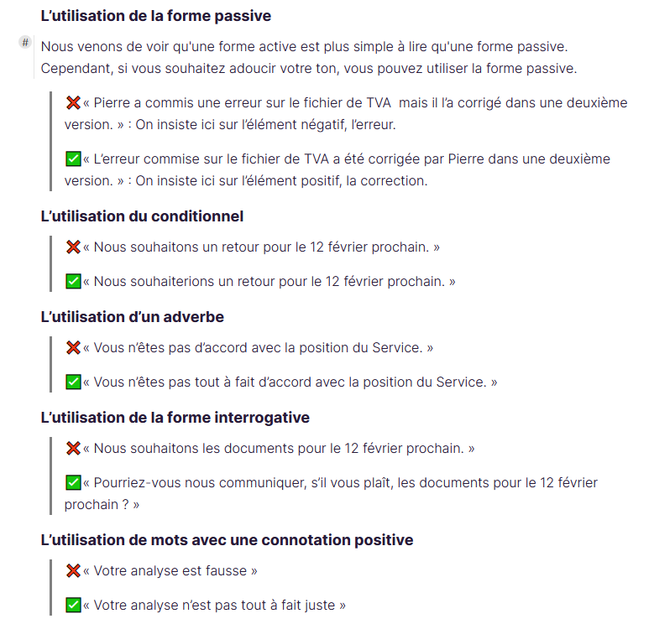

La formule de politesse, c’est-à-dire la formule écrite qui sert à terminer un texte de façon poli, doit transmettre un message qui est en rapport avec votre objectif et votre destinataire. C'est pourquoi il faut éviter d'avoir une formule pré-écrite dans la signature de votre mail, qui ne correspondra pas à toutes les situations !

Voici quelques cas types :

* Vous attendez une action de la part de l’interlocuteur : « Je vous remercie par avance. ».
* Vous souhaitez vous assurer que l’interlocuteur a compris votre message : «  Je reste disponible si vous avez des questions. ».
* Vous souhaitez véhiculer une image conviviale (par exemple pour adoucir un mail trop sec) : « Bonne journée », « Bon courage », « Bien cordialement ». Ces formules sont conviviales tout en restant professionnelles. Attention cependant aux formules « À bientôt » ou « Bon week-end » qui peuvent paraître trop familières. À n'utiliser que si vous connaissez bien votre collègue !

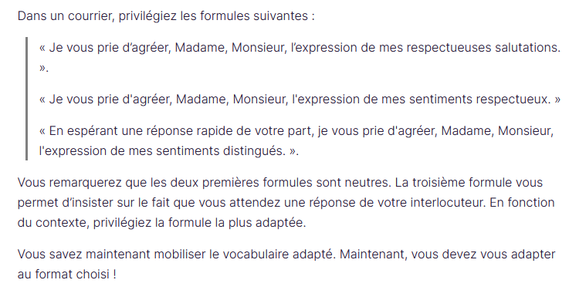

Un **email** est un document qu’un utilisateur saisit, envoie ou consulte en différé par l’intermédiaire d’un réseau informatique.

**L'objet** d'un email est l'intitulé d'un message apparaissant dans la file d'attente des messages du logiciel de messagerie électronique. Il doit être court et précis et présenter en quelques mots le sujet que vous abordez. En effet, c’est en fonction de l’objet de l’email que le destinataire choisira ou non d’ouvrir l’email sur le moment. N’oubliez pas de rédiger un objet systématiquement, qui permettra de plus facilement retrouver le mail ensuite.

Le **courrier** désigne la correspondance écrite entre une ou plusieurs personnes, généralement deux : un expéditeur qui l'envoie et un destinataire qui le reçoit.

Pour supprimer les répétitions, variez les mots ! Par exemple, réaliser une mission / effectuer une mission / accomplir une mission / exercer une mission. N'hésitez pas à vous faire vos propres listes.

### L'intégration et le traitement des images

Sous un traitement de texte, vous travaillerez avec **l’onglet insertion**, pour **insérer des tableaux ou des images**.

Si vous double-cliquez sur l’image, vous pourrez retravailler votre image grâce aux fonctionnalités "Format". Par exemple, vous pouvez :

* rogner les bords ;
* modifier la position de l’image dans le texte ;
* modifier la forme de l’image ;
* modifier le bord de l’image ;
* modifier le style de l’image ou ;
* mettre des effets (lumière, ombre, etc.). N'en abusez cependant pas, restez simple !
* “recolorier” l'image. Cela vous permet par exemple de rendre le fond d’une image transparent afin que l’image s’intègre mieux dans votre document.

Veiller à obtenir un résultat clair et propre, avec des images bien dimensionnées, cadrées si possible, et intégrées de manière optimale au texte.

Il existe deux types de police :

* les polices « à empattement », c'est-à-dire avec des extensions qui terminent les extrémités de lettres, par exemple Times New Roman ;
* les police « à bâton », sans empattement, par exemple Arial.

L'empattement de la police est ici en rougeL'empattement de la police est ici en rouge

La lecture sur un écran est facilitée lorsque le texte est rédigé dans une police « à bâton ».

Évitez les polices fantaisistes (par exemple « Comic sans MS »). Cela vous enlèverait toute crédibilité.

Le professeur

Denis Pellicer

Diplômé de l’école de commerce Skema, et titulaire d’une maîtrise en Droit des affaires, j’ai travaillé au sein de différents Groupes.